ГБОУ школа-интернат № 2 г.о. Жигулевск

Конспект открытого урока
«Живой мир» в 4 «А» классе

Подготовила и провела:
учитель начальных классов Кулагина Т. Н.

Тема урока: «Насекомые. Внешний вид, образ жизни, питание»
Цель: изучение характерных признаков класса «Насекомые», формирование знаний об отличительных признаках насекомых, их разнообразии.
Задачи:
- способствовать обогащению представлений учащихся о многообразии мира насекомых;
- развивать способности наблюдать, делать выводы о том, чем отличаются насекомые от других видов животных, способствовать развитию познавательного интереса,
- воспитывать стремление бережно относиться к природе.
Оборудование:
Видеопроектор, презентация, карточки с названием частей тела насекомых, разрезные картинки, кусачки, шприц, губка.
Ход урока.
1. Организационный момент.
Начинается урок
Каждый день – всегда, везде,
На занятиях, в игре
Смело, чётко говорим
И спокойно все сидим.
2. Повторение изученного материала. Устный опрос.
1) Как называют животных, которые кормят своих детей молоком? (млекопитающие).
2) Как называют группу животных, имеющих оперение? (птицы).
3) Как называют животных, у которых есть жабры и плавники? (рыбы).
3. Введение в тему урока.
- Сегодня мы совершим путешествие в удивительный мир природы. А вот мир каких животных мы посетим, вам надо узнать самим, отгадав загадки.
Не птичка, а с крыльями:
Над цветком порхает,
Нектар собирает (бабочка).
Не жужжу, когда сижу,
Не жужжу, когда хожу.
Если в воздухе кружусь,
Тут уж вволю нажужжусь (жук).
С ветки на тропинку,
С травки на былинку
Прыгает пружинка
Зелёная спинка (кузнечик).
Не змея, а жалит (оса).
Голубой аэропланчик
Сел на белый одуванчик (стрекоза).
Сок из цветков пьёт,
В ульи мёд кладёт (пчела).
- Как одним словом назвать этих животных? (насекомые).
- В мир насекомых мы и отправимся путешествовать, чтобы узнать тайны их жизни.
Но сначала подготовимся, выполнив упражнения.
4. Кинезиологические упражнения.
5. Изучение нового материала.
1) Актуализация знаний.
- О ком вы вспоминаете, когда слышите слово «насекомые»? (демонстрируется слайд 1)
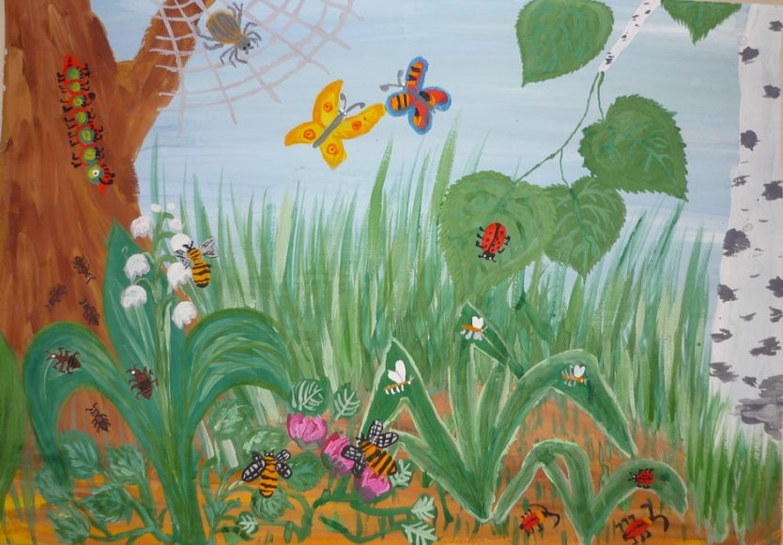
- Посмотрите, сколько различных насекомых на нашей полянке, а сколько мы ещё не видим. Ведь некоторые насекомые такие маленькие, что человек не в состоянии их заметить.
2)Знакомство с признаками насекомых.
- Давайте уточним представление о насекомых, выявим существенные признаки. (Слайд 2)
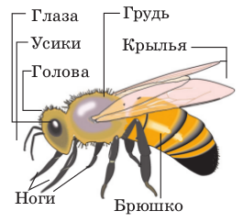
1-й признак– 6 ног
- Посчитайте, сколько лапок у насекомого?
Лапки служат насекомым для разных целей.
Пчёлы и шмели с помощью лапок собирают цветочную пыльцу в «корзиночки» на задних лапках. Кузнечики совершают мощные прыжки, а водяные жуки используют их для плавания.
- Так чем отличаются насекомые от других групп животных?
2-й признак – части тела.
Но не только этим отличаются насекомые от других животных?
Давайте попробуем назвать части тела насекомых.
-Какие части их тела вы видите?
Выставляются таблички:
Голова, грудь, брюшко.
-В чём же вы видите особенность строения тела насекомых? (тело разделено).
3-й признак – наличие усиков
-Чем питаются ночные бабочки? (нектаром).
А как они ночью находят цветы? В темноте ведь их плохо видно.(Им помогает запах.)
Но ведь у насекомых нет носа. Они улавливают запахи с помощью усиков.
Усики – характерный признак многих насекомых.
(табличку – на доску)
4-й признак – наличие 2-х пар крыльев.
Что помогает передвижению насекомых? (крылья).
У каких животных тоже есть крылья? (У птиц).Сколько их? (Пара).
Посчитайте, сколько крыльев у насекомых? (4 крылышка).
5-й признак – питание.
- А чем питаются насекомые? (растениями, личинками других насекомых, пыльцой).
У меня в руках губка, шприц, кусачки. Как вы думаете, какое отношение имеют эти предметы к питанию животных? (Похожи на то, как питаются насекомые).
Челюсти кузнечика, которыми он откусывает травинки, действуют как кусачки. Самка комара, как шприцем прокалывает кожу и высасывает кровь. Ротовые органы мухи впитывают жидкость, как губка. Могут ли так же питаться звери? Птицы? Рыбы? (нет).
3) Жизнь насекомых.
А где обитают насекомые? (в воздухе, в почве, в воде).
Как же зимуют насекомые? (Прячутся в коре дерева, в земле).
- Как только лето идёт к концу, насекомые начинают готовиться к зиме. Происходит это по-разному. Большинство взрослых насекомых до зимы не доживает. Их жизнь коротка: от нескольких месяцев, до одного-двух дней. Отложив яйца, некоторые насекомые тут же умирают. Другие зимуют где-нибудь под корой. А те насекомые, которым надо дожить до весны, усиленно нагуливают жир и избавляются от воды.
- А теперь перечислите все признаки животных, которые относятся к группе насекомых.
4) Значение насекомых в природе.
- Каково же значение насекомых в природе?
Они опыляют цветковые растения, способствуют рыхлению почвы, обогащают почву. Питаются другими насекомыми, ограничивая их численность. Самостоятельно уничтожать насекомых нельзя, так как это может привести к катастрофе.
Комары – лягушки – цапли.
6) Закрепление знаний. Работа в парах. Разрезные картинки насекомых.
- Сложите целую картинку. Какое насекомое получилось? Что можете рассказать о нём?
7) Итог.
- Вот и закончилось наше путешествие. Что было интересного для вас? Что нового узнали?
А я увидела, как вы хорошо работали, думали, делали выводы. Молодцы!

